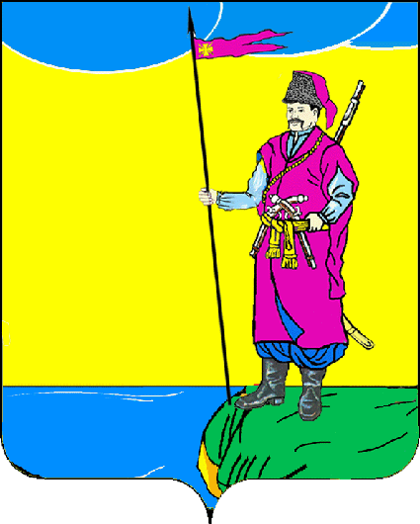

АДМИНИСТРАЦИЯ ПЛАСТУНОВСКОГО СЕЛЬСКОГО
ПОСЕЛЕНИЯ ДИНСКОГО РАЙОНА
П Р О Т О К О Л

10 марта 2022 г. 15 часов-00 минут № 1

ст. Пластуновская

заседания комиссии по проведению конкурса на право размещения нестационарных торговых объектов на территории
Пластуновского сельского поселения

Присутствовала на заседании конкурсная комиссия в составе:
Завгородний Алексей Анатольевич | Исполняющий обязанности главы администрации Пластуновского сельского поселения, заместитель председателя комиссии;
Савицкая Ксения Альбертовна | Главный специалист отдела ЖКХ, земельных и имущественных отношений администрации Пластуновского сельского поселения, секретарь комиссии.
Члены комиссии:
Зименко Константин Геннадьевич  Алексеева Светлана Михайловна  Лавриненко Ольга Юрьевна  Рожков Илья Павлович | Начальник отдела ЖКХ,  имущественных и земельных отношений  администрации Пластуновского  сельского поселения;  Начальник финансового отдела  администрации Пластуновского  сельского поселения;  Ведущий специалист общего отдела  администрации Пластуновского  сельского поселения;  Директор муниципального казенного  учреждения «Обеспечение  хозяйственного обслуживания  Пластуновского сельского поселения»;
Ткаченко Дмитрий Викторович | заместитель директора  муниципального казенного  учреждения «Обеспечение  хозяйственного обслуживания  Пластуновского сельского поселения».

ПОВЕСТКА ДНЯ

- Подведение итогов конкурса на право размещения нестационарных торговых объектов на территории Пластуновского сельского поселения.
СЛУШАЛИ:
Исполняющего обязанности главы Пластуновского сельского поселения Динского района:
- на основании Постановления администрации Пластуновского сельского поселения № 18 от 02.02.2021г. «О размещении нестационарных торговых объектов на территории Пластуновского сельского поселения Динского района», был объявлен конкурс на 10.03.2022г. в 15 часов 00 минут. Заявки принимались с 17 по 28 февраля 2022 года. Поступила заявка от 1-го участника.
1. Для осуществления реализации универсальных товаров (продовольственные, непродовольственные) - один участник:
- Индивидуальный предприниматель Терзян Самвел Сергеевич, проживающий в ст. Платнировская, ул. Советская, 106/3 предоставил заявку с пакетом документов 17.02.2022г., вскрывается конверт с приложенными документами и финансовым предложением, выяснилось, что предложение предпринимателя за право размещения нестационарной торговой точки для реализации универсальных товаров (продовольственные, непродовольственные), по адресу: ст. Пластуновская ул. Красная (справа от здания 188), составляет-4968 рублей (четыре тысячи девятьсот шестьдесят восемь рублей), в месяц;
1.1. Все условия конкурса соблюдены.

ПРИНЯТЫ РЕШЕНИЯ:

Комиссия, рассмотрев предоставленные конкурсные материалы решила:
- Признать победителем конкурса на право размещения нестационарных торговых объектов на территории Пластуновского сельского поселения по реализации универсальных товаров (продовольственные, непродовольственные), – Индивидуального предпринимателя – Терзян Самвела Сергеевича;
2.1. Заключить договор «О предоставлении права на размещение нестационарного торгового объекта на территории Пластуновского сельского поселения» с Индивидуальным предпринимателем Терзян С.С.;
2.2. Индивидуальному предпринимателю Терзян С.С. соблюдать условия договора и Положение «О размещении нестационарных торговых объектов на территории Пластуновского сельского поселения Динского района».

ГОЛОСОВАЛИ: За _7_, против _0_, воздержались _0_.

Подписи членов комиссии:

Завгородний Алексей Анатольевич | Исполняющий обязанности главы администрации Пластуновского сельского поселения, заместитель председателя комиссии;
Савицкая Ксения Альбертовна | Главный специалист отдела ЖКХ, земельных и имущественных отношений администрации Пластуновского сельского поселения, секретарь комиссии.
Зименко Константин Геннадьевич  Алексеева Светлана Михайловна  Лавриненко Ольга Юрьевна  Рожков Илья Павлович | Начальник отдела ЖКХ,  имущественных и земельных отношений  администрации Пластуновского  сельского поселения;  Начальник финансового отдела  администрации Пластуновского  сельского поселения;  Ведущий специалист общего отдела  администрации Пластуновского  сельского поселения;  Директор муниципального казенного  учреждения «Обеспечение  хозяйственного обслуживания  Пластуновского сельского поселения»;
Ткаченко Дмитрий Викторович | Заместитель директора  муниципального казенного  учреждения «Обеспечение  хозяйственного обслуживания  Пластуновского сельского поселения».

Протокол вел:
Секретарь комиссии К.А. Савицкая

